**HACIA UN TRABAJO EN RED PARA LA INCORPORACIÓN DEL ENFOQUE INTERSECCIONAL EN LA ATENCIÓN SOCIAL Y COMUNITARIA A PERSONAS REFUGIADAS EN LA CAPV**

**Tercer encuentro de entidades Fase II**

***Interseccionalidad, diversidad y asilo***

***La intervención social y comunitaria desde la perspectiva interseccional***

Martes 11 de junio de 2024

10:00 - 13:00 horas

Salas Gimnasio, La Bolsa, Bilbao

**Participantes**

* Paula Castro Vázquez - Martín Etxea, Mundubat
* Ane - Martín Etxea, Mundubat
* Biotz Zulueta San Nicolas - Lantegi Batuak Fundazioa
* Miren Urkizu - GIZATEA
* Ainhize Ruiz Iturriaga - Aspace Bizkaia
* Begoña Ezquerra Arregui - Aspace Bizkaia
* Rafael Armesto – Zehar-Errefuxiatuekin
* Adriana Abonia - Asociación Emigrad@s sin Fronteras
* Izaskun Marín Calleja - Euskal Gorrak
* Carolina Cid Alfaro - Futubide
* AinaraGonzález Astorgano - Futubide

Organización – Dinamización: Angélica Padilla Méndez, Marta García de Zehar-Errefuxiatuekin.

**AGENDA**

* Saludo y bienvenida
* Socialización de la sistematización del trabajo elaborado en grupos en la sesión anterior.
* Propuesta de conformación de una red de Migración y Diversidad para la atención conjunta, entre distintas entidades, de casos complejos.
* Valoración de la propuesta y socialización de las posibles aportaciones de cada una de las entidades.

**Palabras de bienvenida**

Egun on guztioi,  Eskerrik asko etortzeagatik. Gaur jarraitzen dugu “Intersekzionalitatea, aniztasuna eta asiloa. Esku hartze soziala eta komunitarioa ikuspegi instersekzionaletik”-i buruzko proiektuaren bigarren faseko azken topaketarekin, Bizkaiko Foru Aldundiaren laguntzarekin antolatuta.

Partekatzeko, elkar ikasteko eta ikuspegia txertatzeko Errefuxiatuen gizarte- eta komunitate-laguntzan ikuspegi intersekzionala sartzeko sare-lana sortzen ari garela pentsatzen dugu.

Eskerrik asko zuk eta zuen entitateak proiektu honetan parte hartzeagatik.

---------------------

Buenos días a todas. Muchas gracias por venir. Hoy nos encontramos en el último de los encuentros de la segunda fase del proyecto sobre “Interseccionalidad, diversidad y asilo. La intervención social y comunitaria desde la perspectiva interseccional”, organizados con el apoyo de la Diputación Foral de Bizkaia.

En este punto, entendemos que de verdad estamos generando un espacio de compartir, aprender unas de otras y crear red para incorporar el enfoque interseccional en la atención social y comunitaria a personas refugiadas en la CAPV.

Muchas gracias por la participación y la implicación de vuestras entidades en este proyecto.

**Recapitulación de la sistematización del trabajo participativo desarrollado en esta fase de trabajo**

*Se adjunta el ppt con el envío de esta acta.

Se habla de la invisibilidad y mayor dificultad de acceso a derechos y oportunidades por parte de personas en quienes confluyen distintas formas de opresión.  Se menciona interseccionalidad como concepto/herramienta que permite visibilizar la complejidad de las necesidades que puede presentar una persona.  En este proceso hablamos de superar el abordaje conceptual de la interseccionalidad para pasar a la práctica, y a su aplicación en la intervención social.

Hablamos de lo que hemos venido identificando en el marco del proyecto: que organizaciones especializadas en la atención a personas racializadas, migradas y refugiadas; especializadas en atención a personas con discapacidad (reconocida o no) y especializadas en salud mental deben tender puentes, establecer alianzas y compartir estrategias de intervención para dar una respuesta más efectiva a las necesidades de las personas.

Se recuerda que los productos previstos para esta fase son

* Plan de formación para las entidades, para que, por un lado, todas sepamos unos mínimos de los temas clave de las otras (temas ligados a extranjería, asilo, protección internacional y temas ligados a las discapacidades, y por otro, para compartir experiencias significativas (metodologías) que ya se están llevando a cabo desde el empirismo y el “resolver” que pueden dar luz a la hora de mejorar los servicios de intervención social.
* Documento de metodologías, procedimientos e identificación de buenas prácticas
* Mapa de recursos (posiblemente como flujogramas) para saber dónde ir o a quien acudir para resolver diversas situaciones

Se comparto la propuesta de Plan de Formación esbozado a partir de las necesidades identificadas a lo largo del proceso:

**MIGRACIÓN Y ASILO**

**Proceso jurídico:**​

* Derecho de asilo ​
* Apatridia​
* Proceso de solicitud de protección internacional y protección subsidaria ​
* Fases y tiempos de los procesos e implicaciones administrativas​
* Situación administrativa de las personas en caso de aprobación o denegación​
* Regularización administrativa en caso de denegación.

**Proceso de Inclusión:** ​

* Acceso a los derechos económicos, sociales y culturales (DESC) - condiciones sociales y económicas básicas necesarias para una vida digna: el derecho al trabajo, a la vivienda, a la educación, a la salud, a la seguridad social, a la alimentación, al agua, o a la cultura.​
* Dificultades para obtener padrón, demoras y obstáculos para formalizar la solicitud de asilo, denegación de apertura y gratuidad de cuentas bancaria, brecha digital, barrera idioma, racismo y xenofobia.​
* Barreras homologación de títulos y acceso a la formación para el empleo y el empleo.

**DISCPACIDAD(ES) / DIVERSIDAD FUNCIONAL:**

* Definición y acuerdo en el uso del lenguaje​
* Tipos de discapacidad​
* Proceso y requerimientos para el reconocimiento de la discapacidad​
* Requerimientos de acceso por parte de entidades y asociaciones que trabajan con población con discapacidad​
* Porcentajes y necesidades de apoyo​
* Nociones básicas para la intervención social dependiendo del tipo de discapacidad

**METODOLOGÍAS**

* Trabajo en Red para la atención especializada de las distintas necesidades de las personas​
* Responsabilidad compartida de las distintas entidades en casos complejos​
* Comunicación entre técnicas para el desarrollo de la intervención en la misma línea (reuniones de seguimiento). ​

Se menciona que además de la formación y las metodologías, en el proceso se evidenció la necesidad de realizar un trabajo en incidencia. Por lo tanto, se ha agregado un ámbito de trabajo al proceso:

**INCIDENCIA**

* Necesidad de hacer incidencia conjunta (como red) para conseguir recursos económicos, humanos y materiales para abordar las situaciones que ya se están dando. ​
* Garantizar la transversalidad en todo el proceso, no sólo e las organizaciones, sino también en instituciones públicas, sector privado… ​
* Evidenciar que cada vez hay más casos, algo identificado tanto por las entidades del ámbito de la discapacidad, como por las del ámbito de la migración y asilo.​
* Evidenciar que en dependencia del lugar (municipio, territorio histórico) en el que se esté, se pueden tener más oportunidades/facilidades o menos para garantizar derechos.

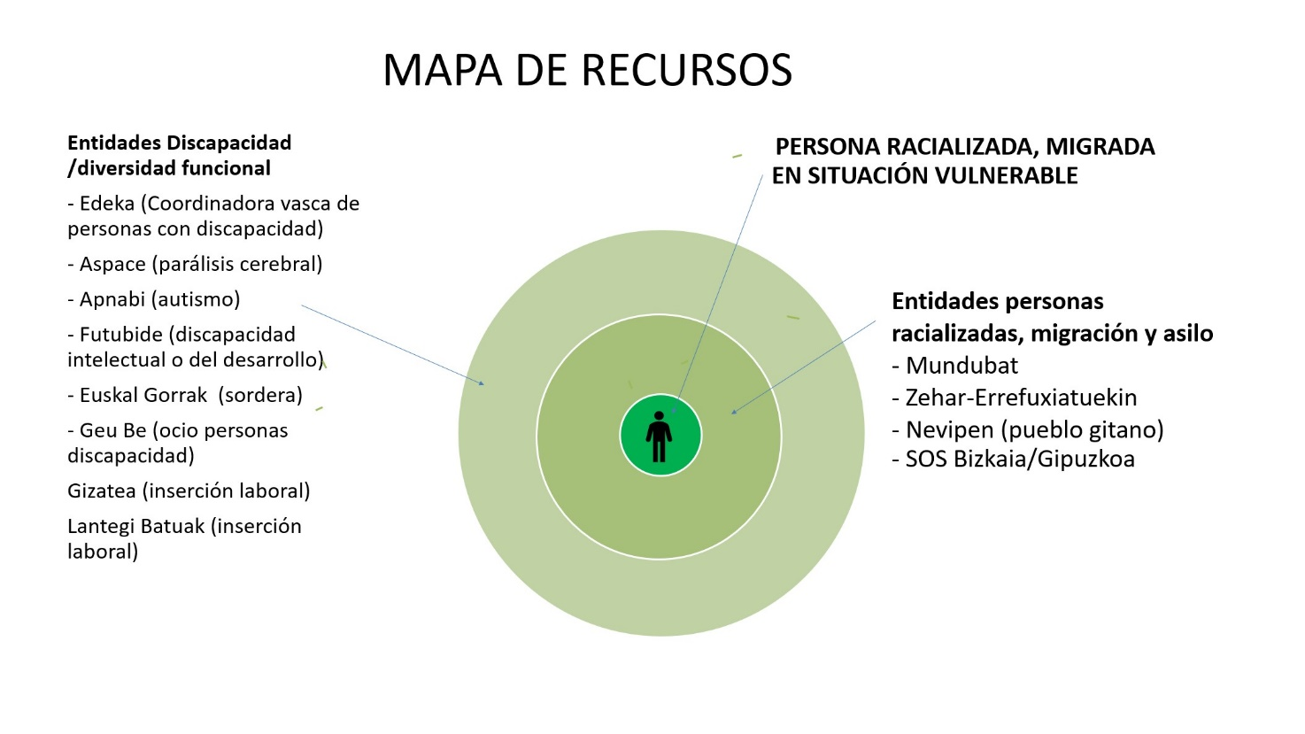

**Se presenta el Mapa que se ha conformado con las entidades que han asistido al proceso y se indica que se espera ampliarlo más adelante. La idea es que se sumen más entidades que trabajen distintas discapacidades /diversidades funcionales y que la Red se siga ampliando.**

Aparte de las entidades presentes en el Mapa, se indica la necesidad de contar con los siguientes apoyos:

* **Intérpretes de diferentes idiomas, pero también de Lengua de Signos**: se utiliza la aplicación Dualia, las entidades tienen personas voluntarias, se busca con asociaciones específicas de la discapacidad, de la diáspora del país de origen...
* **Embajadas/Consulados** de los diferentes países: en caso de que la persona no tenga pasaporte y para tramitarlo. Aplica a otros documentos legales
* **Zehar-Errefuxiatuekin / Aholku Sarea**: para identificar si la persona puede pedir o no protección internacional y acompañar ese proceso de forma técnica. Para asistencia jurídica.
* **Ayuntamientos - Servicios sociales de base**: contacto desde el inicio para que pueda vehicularse el caso concreto y también poder facilitar el padrón.
* **Ayuntamientos - Padrón social**: si la persona cuenta con 6 meses de empadronamiento ya puede tener acceso a Ayudas de Emergencia Social (AES).
* **Osakidetza**: derivar para el diagnóstico médico. De no ser posible revisar entidades privadas que puedan hacer una primera valoración, por ejemplo, para temas de discapacidad auditiva se menciona GAES.
* Si la persona cuenta con Autorización de Trabajo y Residencia (ATR) se puede derivar a un **Centro especial de empleo**, si no tiene ATR, a empresas de inserción (**Lantegi Batuak, Gizatea**)
* En el caso específico de víctimas y sobrevivientes de violencia de género, si está reconocido, con **Etxebide** se podría acceder a una vivienda
* Para el acceso a **ayudas técnicas: Gizatea, Osakidetza, Fekoor, Aspace** (que tiene un banco de préstamo)
* Atendiendo a otros **derechos ligados a lo cultural, lo social y lo comunitario**: asociaciones de mujeres y/o para la violencia de género (**Mujeres del mundo, Andragune** y otras), asociaciones de infancia (**Bakuva**), apoyo educativo (**Berritxegune**), atención psicológica (**Aldarte**); en Barakaldo **Agharas**; **Ongieetorri Errefuxiatuak**…
* Duda general sobre si hay clases de castellano adaptadas para personas sordas o con discapacidad intelectual, si alguna entidad está haciendo esto.

Se realiza la siguiente **propuesta** de trabajo para concretar las necesidades identificadas por las entidades:

* Conformar una **RED de entidades especializadas en la atención a (i) personas racializadas migradas, refugiadas y apátridas, (ii) personas con alguna discapacidad / diversidad funcional reconocida o no para atender de manera conjunta casos complejos y hacer un trabajo de incidencia. ​**

​

* Realizar reuniones, con cierta periodicidad, para la formación y el seguimiento de casos trabajados en Red.​

​

* Acuerdo entre entidades.

Se realiza un sondeo a partir de las siguientes preguntas:

* **¿Vemos pertinente como entidad la conformación de una Red de Migración y Diversidad?​**

**​**En general hay acuerdo en la creación de la Red de Migración y Diversidad. Se reconoce el valor de esta estrategia para identificar personas referentes y recursos concretos.

Se menciona que cada vez hay más personas racializadas, migradas con discapacidad que se acercan a los distintos recursos y es necesario tener la información y los mecanismos para dar una respuesta oportuna.

* **¿Qué dificultades le veo a la atención en Red a casos complejos? ​**
* La asignación de un técnico de referencia que represente a la entidad pues hay distintas técnicas por áreas de trabajo.
* La dificultad de que las técnicas referentes tenga el tiempo suficiente para asistir a las reuniones periódicas, mantener comunicación con la Red y trasladar los acuerdos a las distintas entidades.
* Las entidades que inicialmente se están sumando a la Red pueden dar respuesta solo a algunas necesidades específicas y que hay muchas especificidades en cuanto a discapacidad.
* La ausencia de personas referentes migradas en los recursos de atención y que esto puede constituirse en un obstáculo a la hora de que las personas accedan a los recursos específicos.
* La falta de trabajo en red sistematizado/estandarizado a través de procedimientos.
* El desconocimiento de recursos específicos, es decir, la falta de un mapa de recursos bien conectado.
* La escasez de recursos específicos en las diferentes etapas vitales que no se ajustan a otros aspectos distintos a la cobertura de necesidades básicas.
* La dependencia/vinculación de las distintas entidades o recursos, de instituciones públicas distintas (conflictos de competencias).
* La falta de recursos humanos/ económicos.

**​**

* **¿Qué podría aportar mi entidad a esta Red? ​**
* **Lantegi Batuak**: Formación y recepción/estudio de derivaciones para la vinculación laboral.
* **Aspace Bizkaia**: Conocimiento sobre parálisis cerebral, el acceso a los servicios, centros, la información y acceso a las ayudas, prestaciones, proceso de discapacidad y dependencia.
* **Futubide:** Conocimiento en discapacidad intelectual y del desarrollo, también apoyo a la capacidad jurídica y toma de decisiones.
* **Emigradas sin Fronteras:** una mirada desde la experiencia de ser personas migradas, incidencia política, orientación jurídica, comunicación (alternativa).
* **Martin Etxea – Mundubat:** La coordinación para la atención de casos complejos, espacio de alojamiento temporal, la comunidad de Martin Etxea a disposición de coordinarse con otras entidades con las que a día de hoy todavía no se trabaja.
* **Gizatea –** Asociación de empresas de inserción de Euskadi: el contacto con el recurso de empleo

​

* **¿Veo viable que mi entidad participe en reuniones periódicas para la intervención y seguimiento de casos complejos?**

Hay consenso entre las entidades participantes en las reuniones periódicas para la intervención y seguimiento.

Se acuerda que Zehar-Errefuxiatuekin realizará la sistematizazión de las aportaciones de las entidades. Esto quedará reflejado en un mapa de recursos con el trabajo que pueden hacer las entidades en la red. Se dará tiempo para que las entidades compartan internamente la propuesta y se convocará nuevamente a una reunión en el mes de octubre donde habrá un componente de formación y otro de revisión de la metodología para la derivación de casos a la Red.

**Agradecimiento y cierre**